Informatieboekje

Systematisch
Rehabilitatiegericht
Handelen

Uitgave: mei 2013

Door: Saraï Rasimoen en Janneke Pannekoek

SRH in het kort
Het Systematisch Rehabilitatiegericht Handelen (SRH) is een methodiek die ontwikkeld is om de Integrale Rehabilitatie Benadering handen en voeten te geven. In de afgelopen jaren is deze methodiek ontwikkeld en aangevuld met de presentie theorie van Andries Baart en het krachtenmodel van Charles Rapp.

Het systematisch rehabilitatiegericht handelen ondersteund cliënten tijdens hun herstelproces. Er wordt samen met de hulpverlener gewerkt aan het omgaan met kwetsbaarheid. Daarnaast word er gewerkt aan het ontdekken en het versterken van de krachten en mogelijkheden en het sociale netwerk van de cliënt. Er wordt gekeken hoe de kwaliteit van het leven verbeterd kan worden. De wensen van de cliënt staan voorop in het werken met het SRH.

Basisprincipes
Het systematisch rehabilitatiegericht handelen is opgebouwd uit drie basisprincipes, namelijk herstelgericht, presentiegericht en krachtgericht werken. Dit houdt in dat je op een aandachtige en respectvolle wijze omgaat met de cliënt. Je bent present en staat naast de cliënt. Belangrijk is dat je een persoonlijk-professionele relatie ontwikkeld waarin sprake is van wederkerigheid. Hierin zijn de BAP-principes van belang. BAP staat voor Basisveiligheid, Actieve steun en Persoonlijke ontmoeting. Je gaat op zoek naar de eigen identiteit van de cliënt en gaat samen ontdekken wat zijn of haar wensen zijn. Je gaat op zoek naar versterking van de mogelijkheden in de cliënt en zijn omgeving die bij kunnen dragen aan het herstel of het ontwikkelingsproces. Het uiteindelijke doel is sociaal herstel; het weer deelnemen in de samenleving. Als dit niet mogelijk is dan probeer je samen met de cliënt een zo betekenisvol mogelijk leven op te bouwen met de beperking.

De aanpak
De aanpak van het SRH bestaat uit de volgende zes stappen:
- Opbouwen en onderhouden van een 'werkzame’ relatie
- Verzamelen van informatie en met de cliënt een persoonlijk profiel maken
- De cliënt helpen wensen te formuleren, keuzes te maken en doelen te stellen
- De cliënt helpen een persoonlijk plan te maken (inclusief ondersteuningsplan)
- Het plan helpen uitvoeren
- Het proces volgen; leren, evalueren en bijstellen.

Deze stappen kunnen door elkaar heen lopen maar zijn wel leidend in het werken met het SRH. De duur van de interventie en de frequentie en intensiteit van de contacten verschillen per persoon en per setting.

Persoonlijk profiel
Het persoonlijk profiel is een hulpmiddel (formulier) waarmee krachten van cliënt en omgevingen van de cliënt in beeld gebracht worden. Het invullen van dit profiel gebeurd niet in één gesprek maar dient telkens te worden aangevuld met nieuwe informatie. De cliënt is de eigenaar van het profiel en heeft een eigen up-to-date exemplaar in zijn of haar bezit. De krachten die ontdekt worden door middel van het invullen van het persoonlijk profiel, worden omgezet in doelen in het persoonlijk plan.

Persoonlijk plan
In het persoonlijk plan staan de doelen en acties van de cliënt beschreven. Het is een soort agenda voor de cliënt en de hulpverlener met taken en activiteiten die leiden naar het belangrijkste doel van de cliënt. Het algemene doel. Net als van het persoonlijk profiel is de cliënt eigenaar van het plan en moet hij of zij een up-to-date versie van het plan in bezit hebben. Het plan kan aangepast worden mocht dat nodig zijn
.
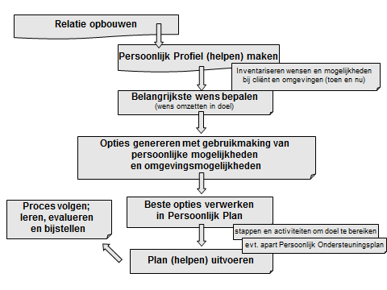

Routeplanner SRH (Wilken & den Hollander, 2012)

